ИЗВЕЩЕНИЕ
о проведении электронного аукциона по реализации права на размещение
сезонных нестационарных торговых объектов на
территории муниципального образования город Набережные Челны

Муниципальное казенное учреждение «Исполнительный комитет муниципального образования города Набережные Челны Республики Татарстан» от имени муниципального образования города Набережные Челны (далее - Уполномоченный орган) проводит 06 декабря 2022 года электронный аукцион по продаже прав на размещение сезонного нестационарного торгового объекта на территории муниципального образования город Набережные Челны на период с момента заключения договора

№ п/п  (ЛОТ) | Местонахождение нестационарного торгового объекта, | Тип  объекта | Специализация объекта | Координаты  местоположения сезонного нестационарного торгового объекта  Ссылка на официальный сайт  г. Набережные Челны, карта местоположения сезонного НТО http://nabchelny.ru/company/1907  желтая стрелка на скрине (местоположение сезонного НТО) | Начальный размер платы за период за размещение нестационарного торгового объекта (руб.) | Шаг  аукциона (руб.) | Сумма денежных средств, подлежащая перечислению на блокировочный субсчет для подачи заявки,  в т.ч. плата за участие в электронном аукционе  (3000 руб.) | Период размещения
Автозаводский район
 | район катка Ипподром | Киоск  (18 кв.м) | Реализация кулинарной продукции | 472780.64 2323434.05  472782.73 2323436.20  472787.03 2323432.02  472784.93 2323429.87 | 16 931 | 847 | 19 931 | 15.12.2022-28.02.2023
 | район катка «Медео» | Киоск  (10 кв.м) | Реализация кулинарной продукции | 472360.15 2325063.36  472361.59 2325061.97  472365.07 2325065.55  472363.64 2325066.95 | 9 342 | 467 | 12 342 | 15.12.2022-28.02.2023
 | пр. Чулман,  напротив, рынка «Алан» | Елочный базар  (30 кв.м) | Реализация  хвойных деревьев  и лапника хвойных деревьев | 473115.247 2323880.282  473118.085 2323877.554  473123.056 2323882.636  473122.132 2323886.461 | 7 023 | 351 | 10 023 | 14.12.2022-  01.01.2023
 | пр. Чулман,  напротив, рынка «Алан» | Елочный базар  (30,2 кв.м) | Реализация  хвойных деревьев  и лапника хвойных деревьев | 473104.566 2323873.859  473106.936 2323871.242  473112.799 2323875.595  473112.033 2323879.655 | 7 070 | 354 | 10 070 | 14.12.2022-  01.01.2023
 | пр. Яшьлек, со стороны 65 микрорайона напротив супермаркета «Эссен» | Елочный базар  (30 кв.м) | Реализация  хвойных деревьев  и лапника хвойных деревьев | 472555.408 2326278.167  472558.301 2326275.524  472557.711 2326286.574  472554.901 2326289.161 | 6 837 | 342 | 9 837 | 14.12.2022-  01.01.2023
 | пр. Московский, в районе д.53/21а | Елочный базар  (20 кв.м) | Реализация  хвойных деревьев  и лапника хвойных деревьев | 470923.178 2325328.112  470916.584 2325334.805  470915.043 2325333.203  470921.741 2325326.660 | 4 660 | 233 | 7 660 | 14.12.2022-  01.01.2023
 | ул. Ш.Усманова, напротив маг. «Челны-Хлеб»,  50 к-кс | Елочный базар  (30,48 кв.м) | Реализация  хвойных деревьев  и лапника хвойных деревьев | 473773.101 2325041.992  473768.248 2325037.240  473771.387 2325034.034  473776.240 2325038.787 | 7 167 | 358 | 10 167 | 14.12.2022-  01.01.2023
 | ул. Ш.Усманова, в районе ТД «Антарес» | Елочный базар  (30 кв.м) | Реализация  хвойных деревьев  и лапника хвойных деревьев | 473518.931 2324854.238  473514.166 2324849.515  473517.261 2324846.324  473522.070 2324851.032 | 7 079 | 354 | 10 079 | 14.12.2022-  01.01.2023
 | пр. Вахитова, 30/05А напротив  почты | Елочный базар  (30,48) | Реализация  хвойных деревьев  и лапника хвойных деревьев | 471068.820 2324584.663  471064.029 2324589.374  471060.908 2324586.210  471065.669 2324581.469 | 7 098 | 355 | 10 098 | 14.12.2022-  01.01.2023
Центральный район
 | в районе Майдана парка «Прибрежный» | Кисок  (9 кв.м) | Реализация кулинарной продукции | 471456.30 2321568.61  471454.98 2321571.30  471457.67 2321572.62  471458.99 2321569.93 | 8 466 | 423 | 11 466 | 15.12.2022-28.02.2023
 | Территория за остановкой «Пушкинская», между  пр. Сююмбике и ТЦ «На Пушкинской», пр. Сююмбике, 51 (45/04), со стороны жилого дома 45/01 | Елочный базар  (30 кв.м) | Реализация  хвойных деревьев  и лапника хвойных деревьев | 471318.801 2323191.645  471327.289 2323192.674  471326.866 2323196.157  471318.379 2323195.128 | 7 046 | 352 | 10 046 | 15.12.2022-28.02.2023
 | Территория в районе ТЦ «Муравейник», пр. Мира 65 (18/05) | Елочный базар  (30 кв.м) | Реализация  хвойных деревьев  и лапника хвойных деревьев | 471118.890 2323965.897  471115.213 2323965.140  471116.826 2323957.305  471120.503 2323958.062 | 6 986 | 349 | 9 986 | 14.12.2022-  01.01.2023
 | территория напротив ж/д 16/03 | Киоск  (12 кв.м) | Реализация кулинарной продукции | 470392.33 2323257.49  470398.11 2323259.10  470397.64 2323261.01  470391.82 2323259.42 | 11 167 | 558 | 14 167 | 15.12.2022-28.02.2023
Комсомольский район
 | Сармановский тр., напротив жилого дома 17/08 | Елочный базар  (30 кв. м.) | Реализация хвойных деревьев и лапника | 465845.37 2318886.36  465846.50 2318891.22  465840.66 2318892.59  465839.52 2318887.72 | 7 027 | 351 | 10 027 | 14.12.2022-  01.01.2023

ЛОТ №1
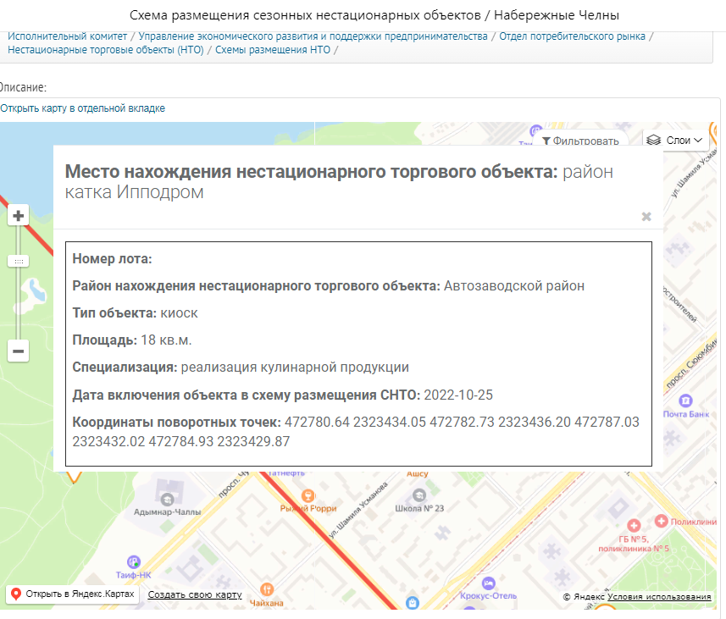
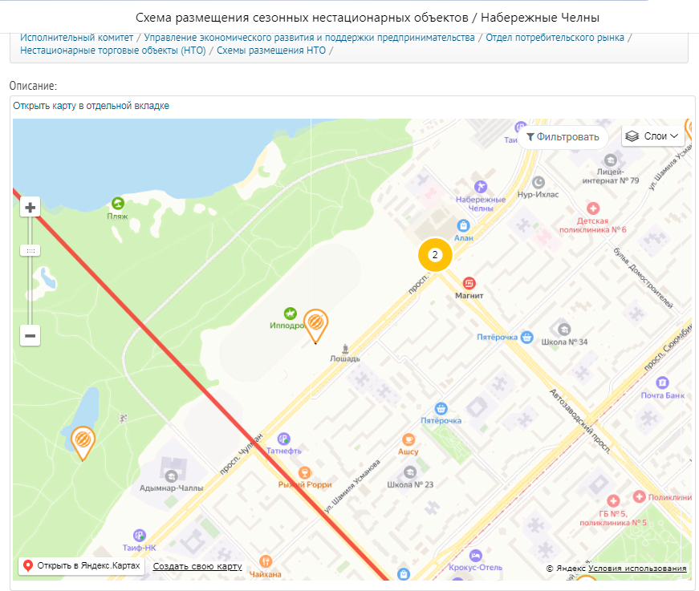

ЛОТ №2

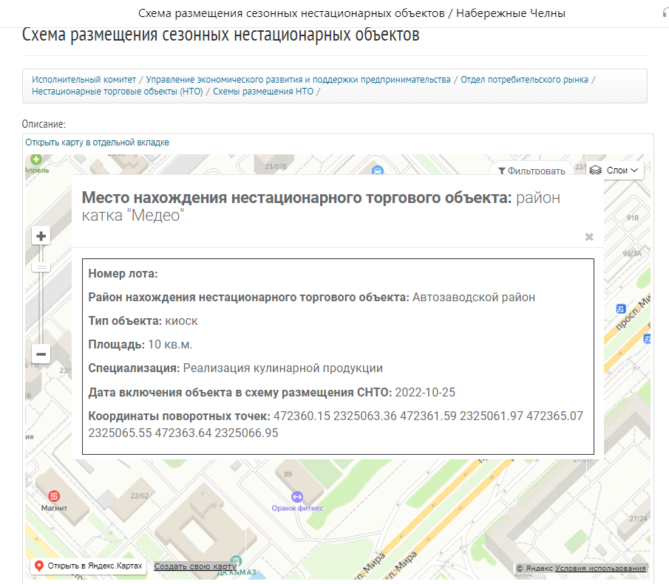
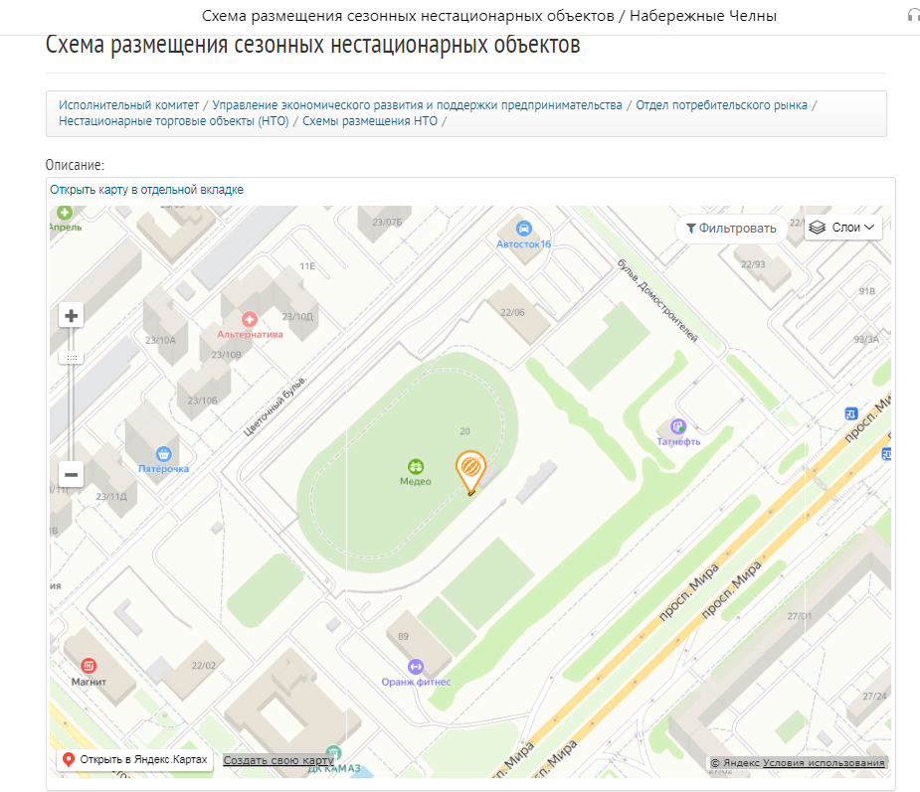
ЛОТ №3
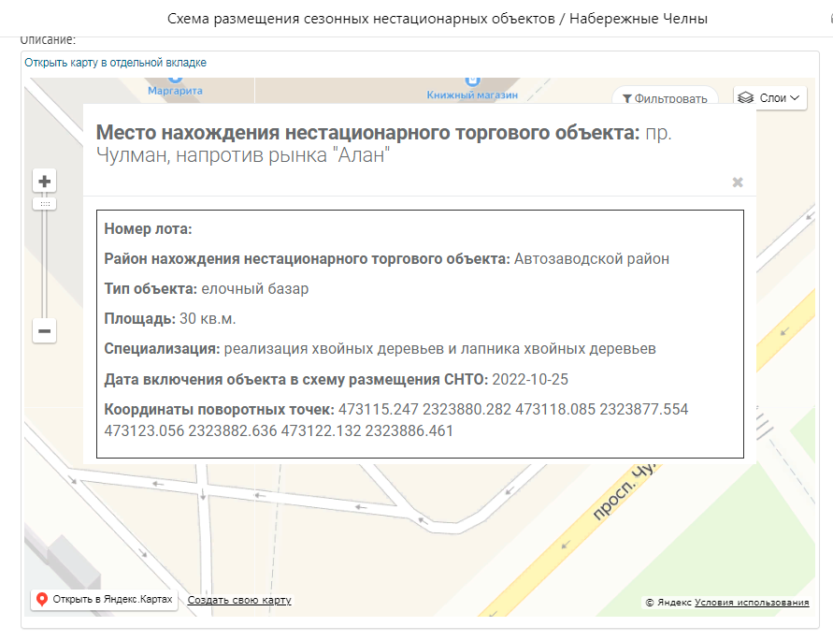
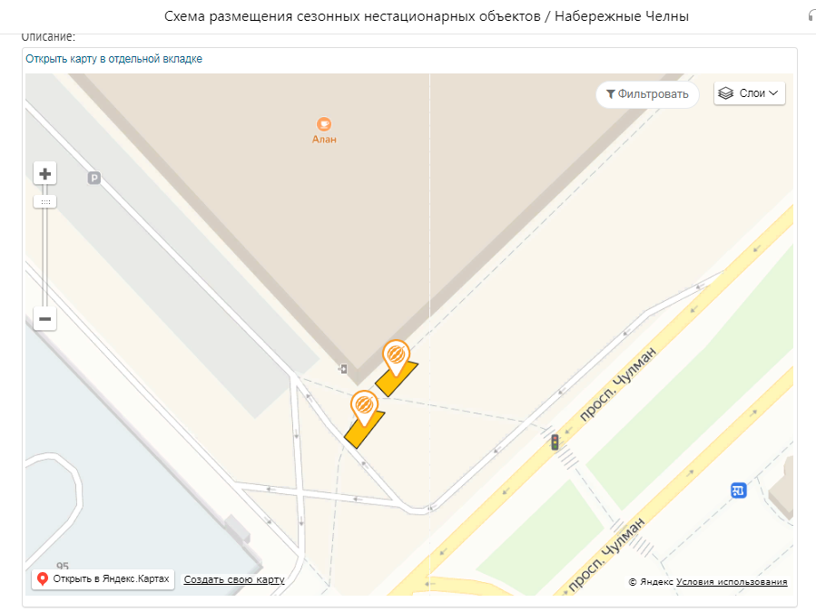

ЛОТ №4
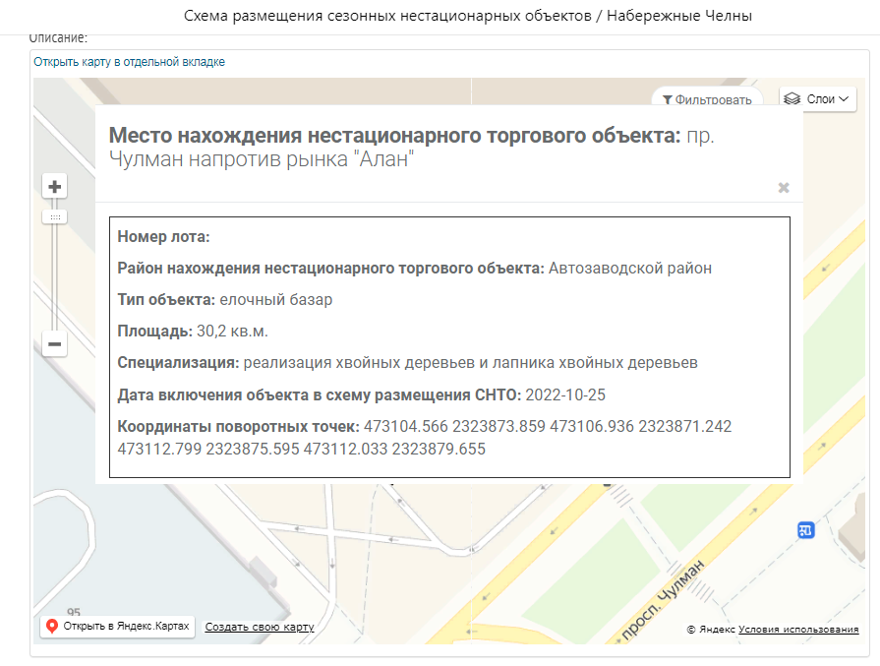

ЛОТ №5
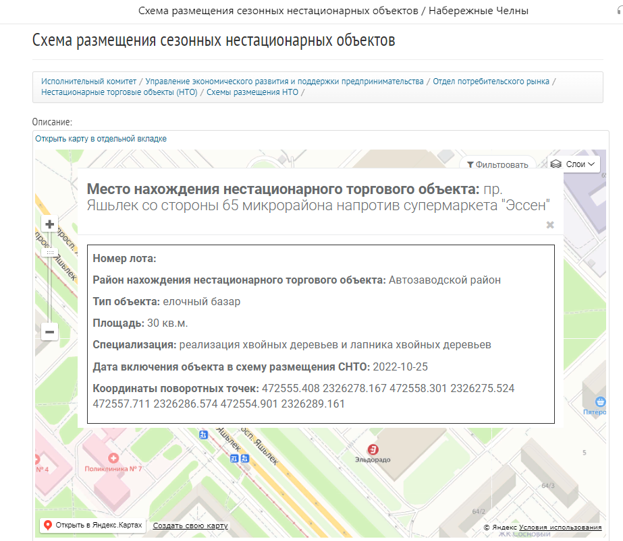

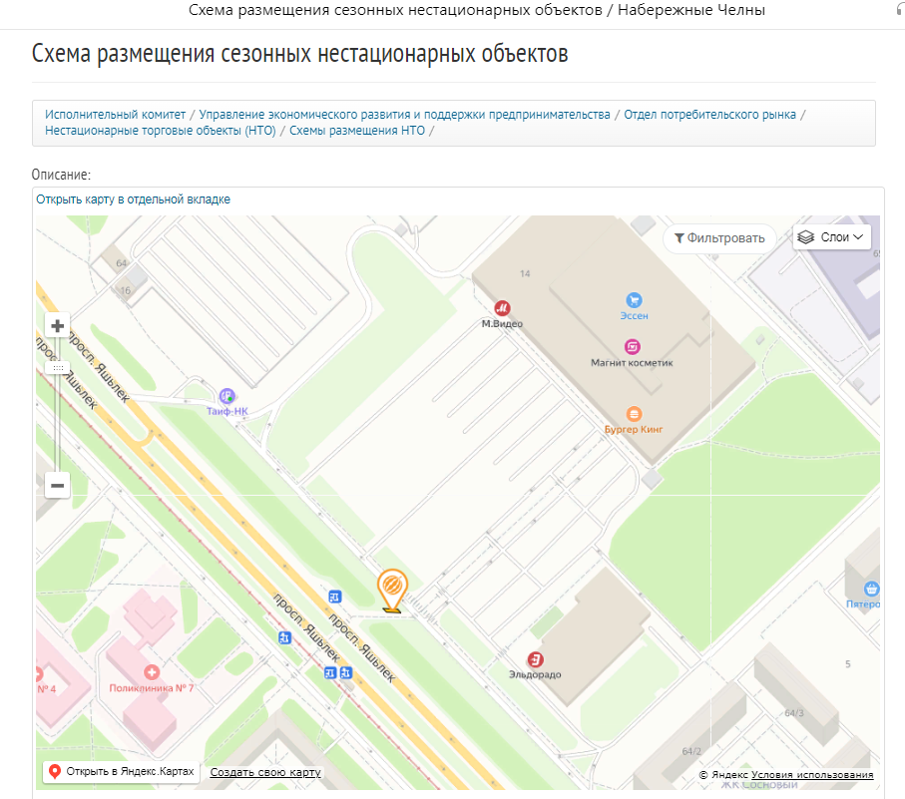
ЛОТ №6
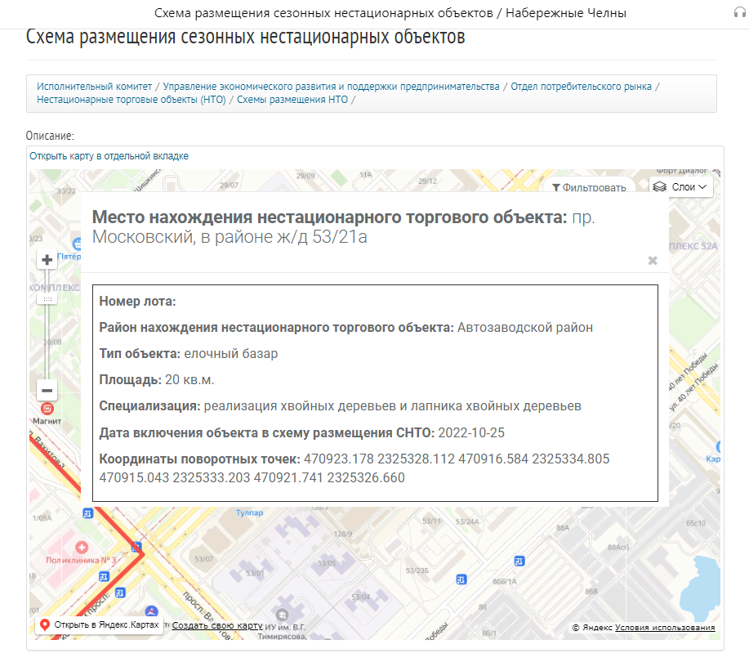
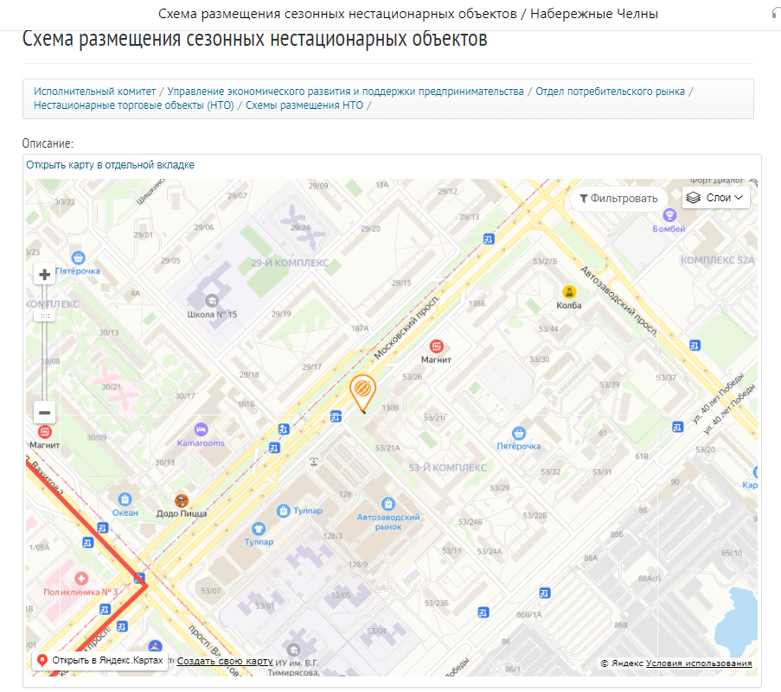
ЛОТ №7
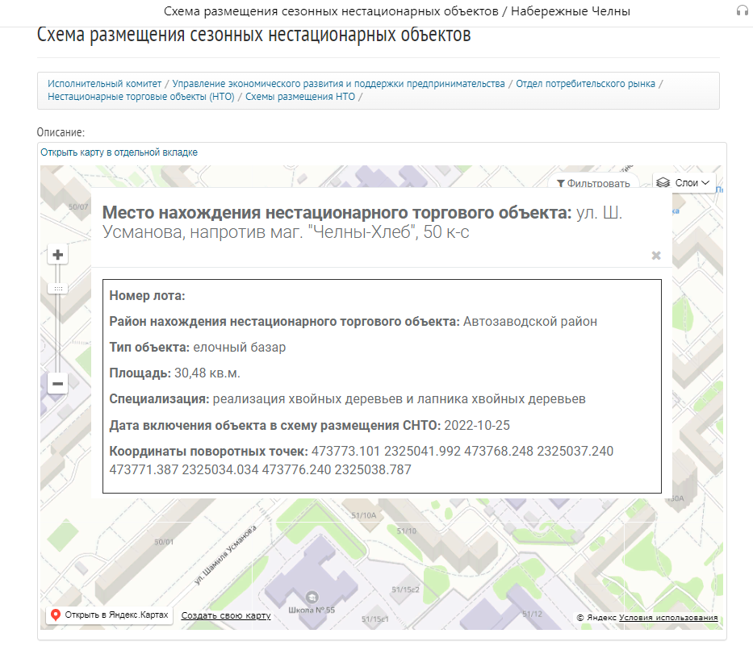

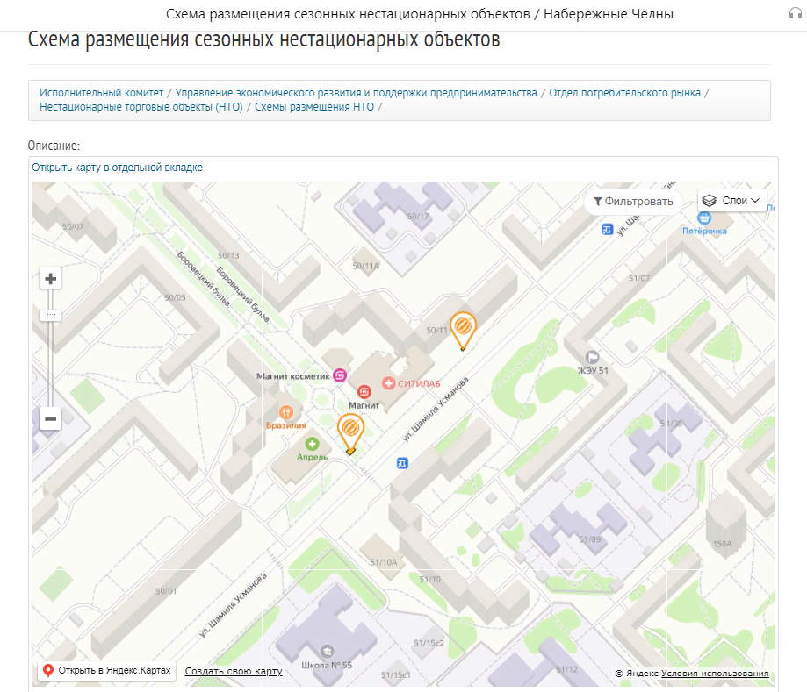
ЛОТ №8
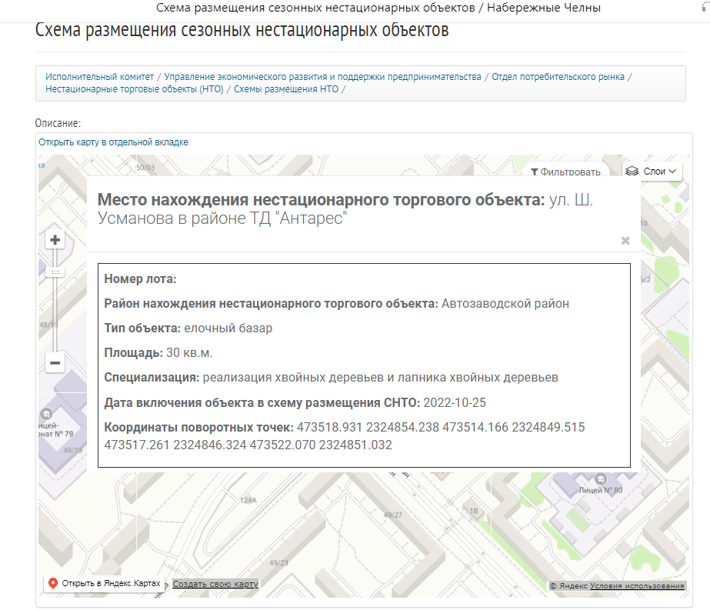
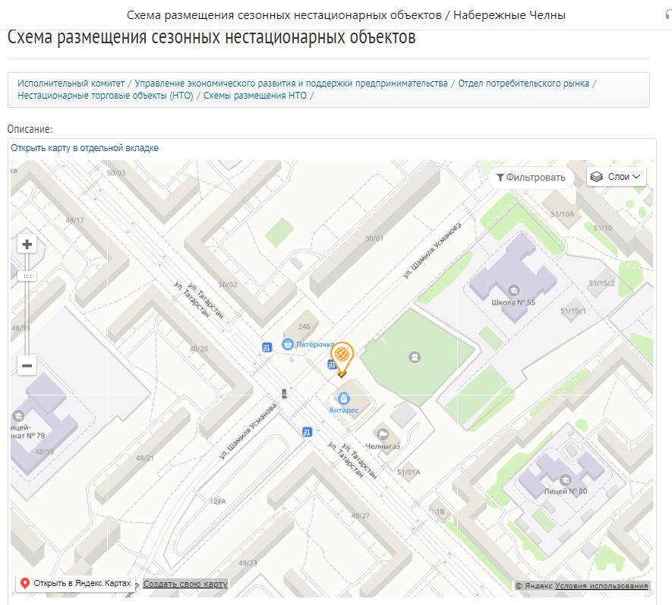

ЛОТ №9
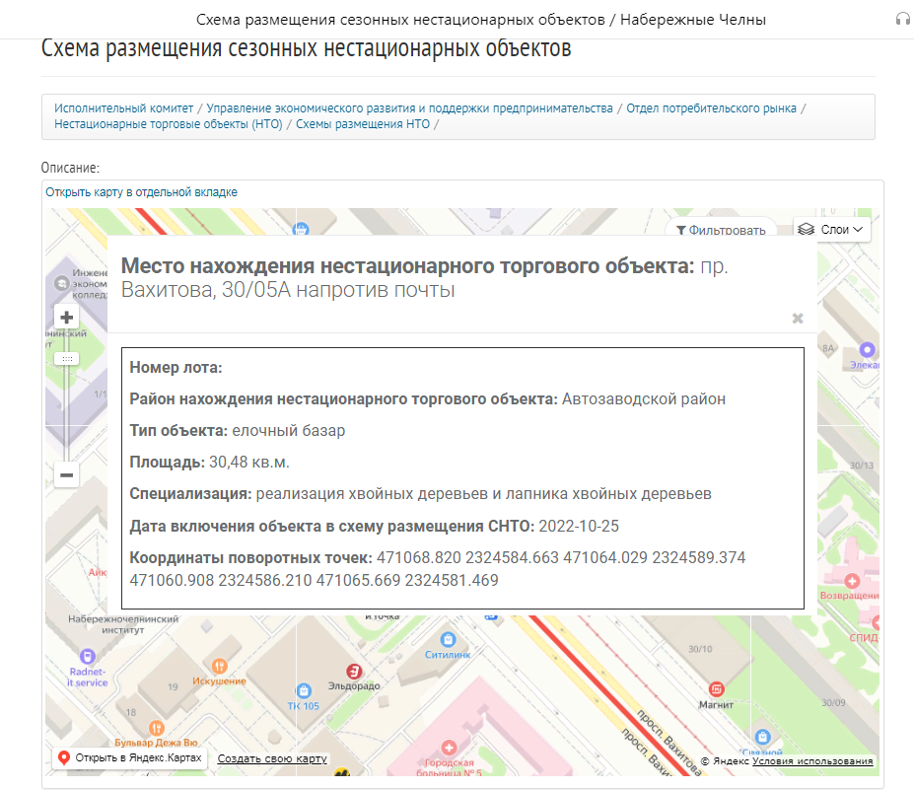

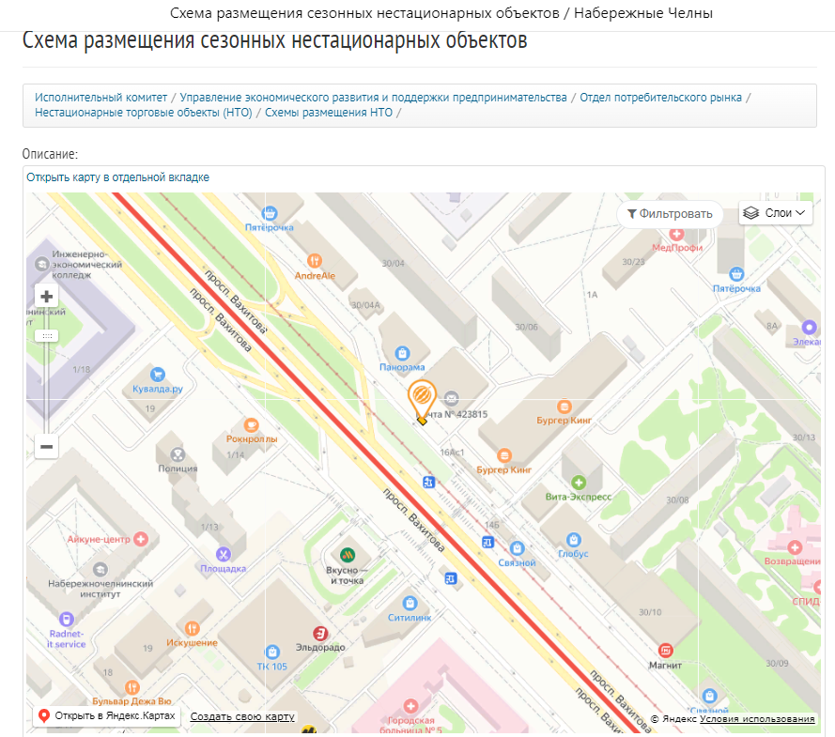
ЛОТ №10
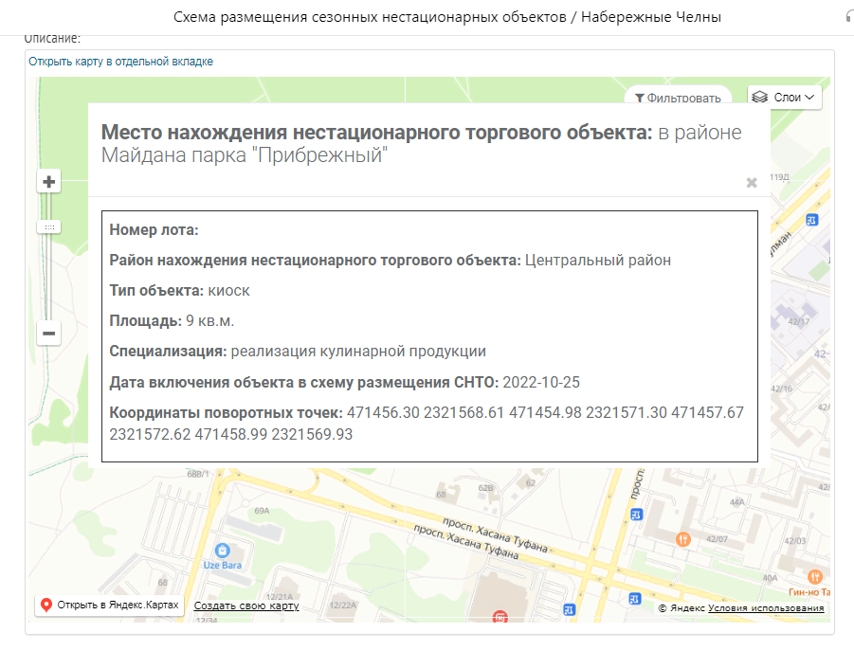
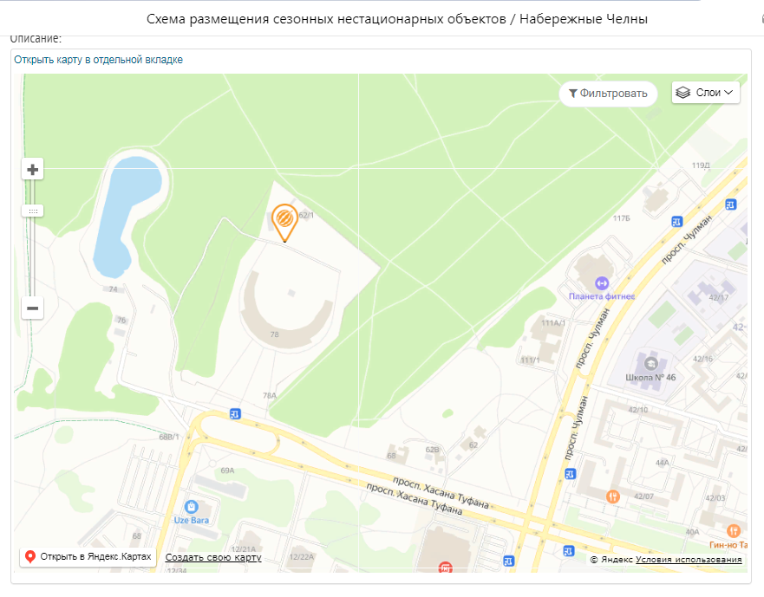

ЛОТ №11
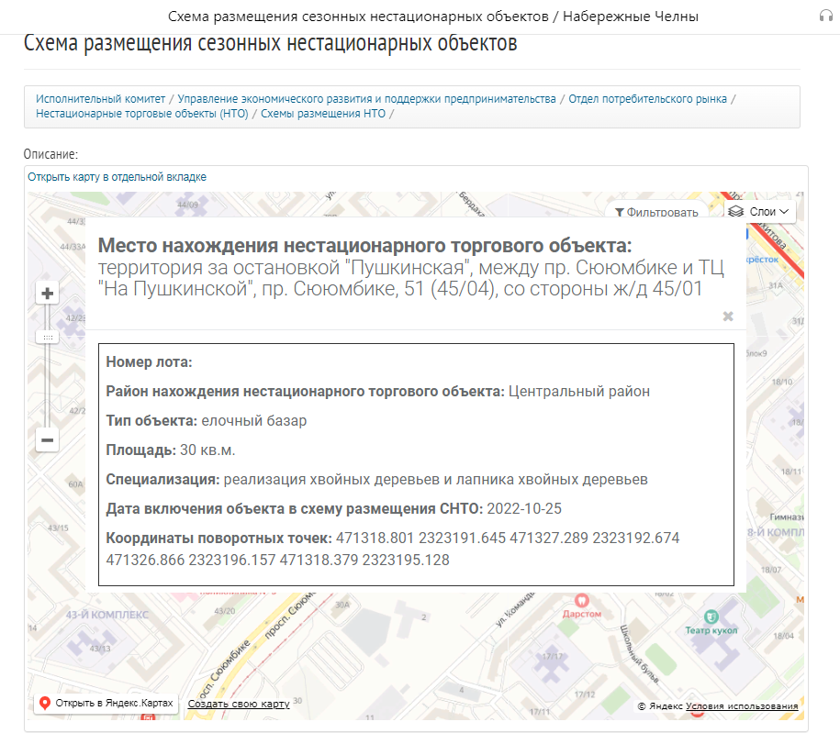
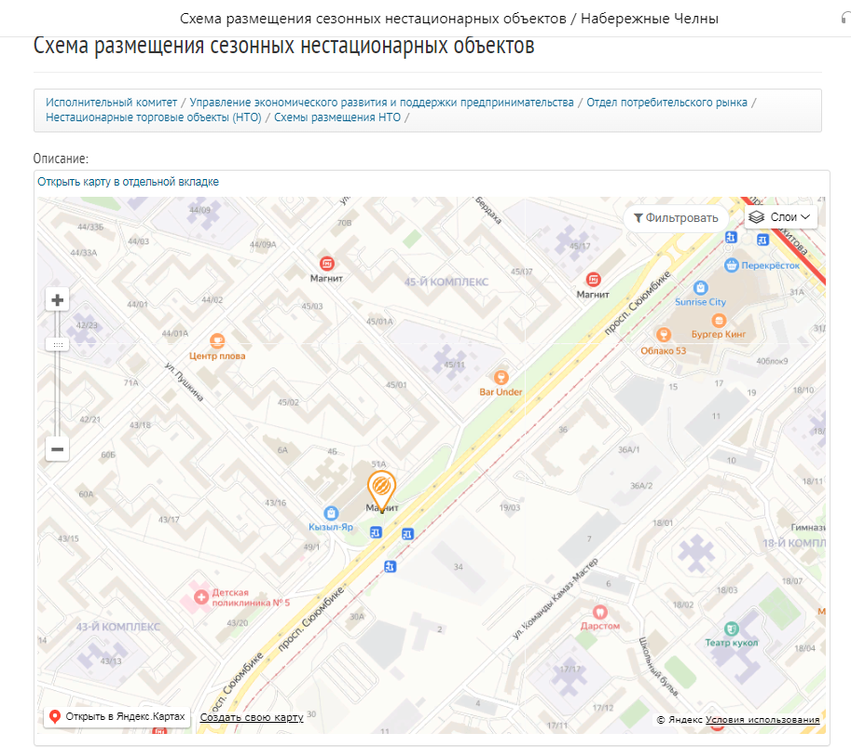
ЛОТ №12
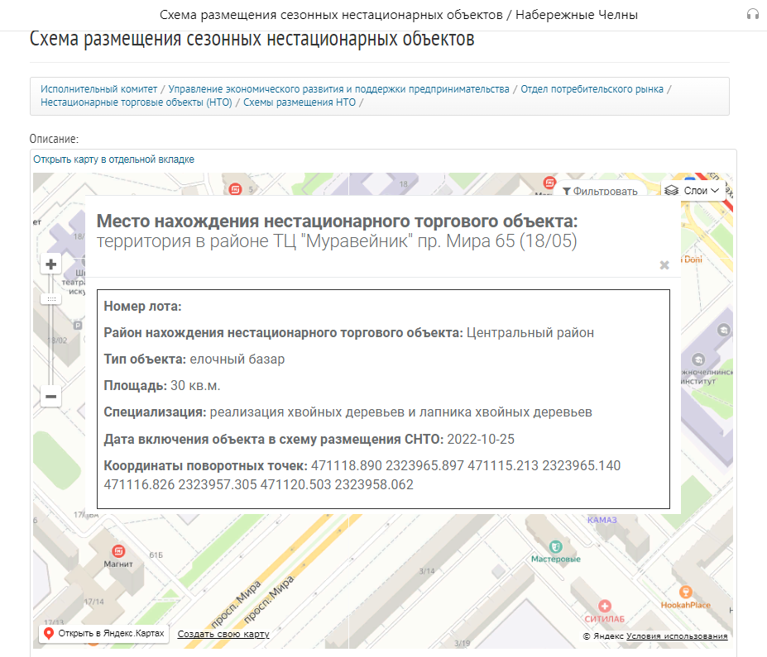
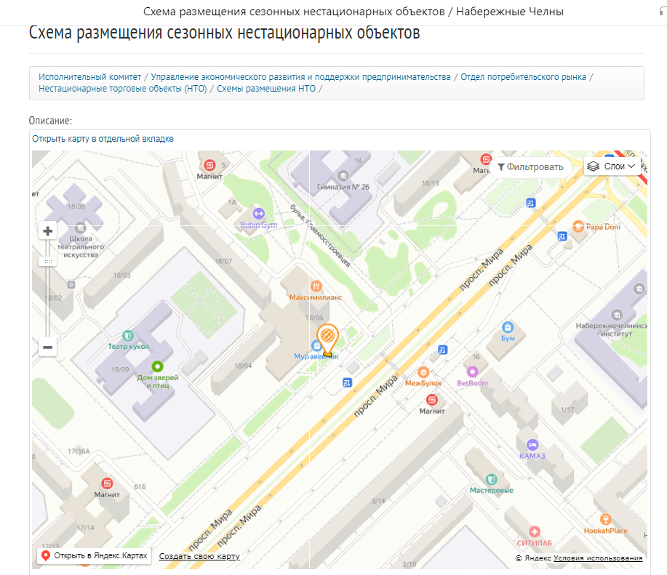
ЛОТ №13
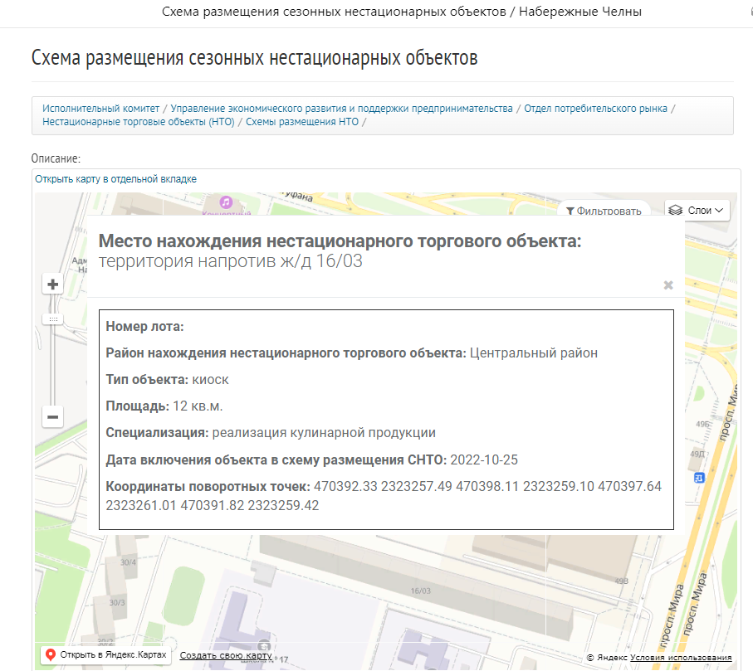
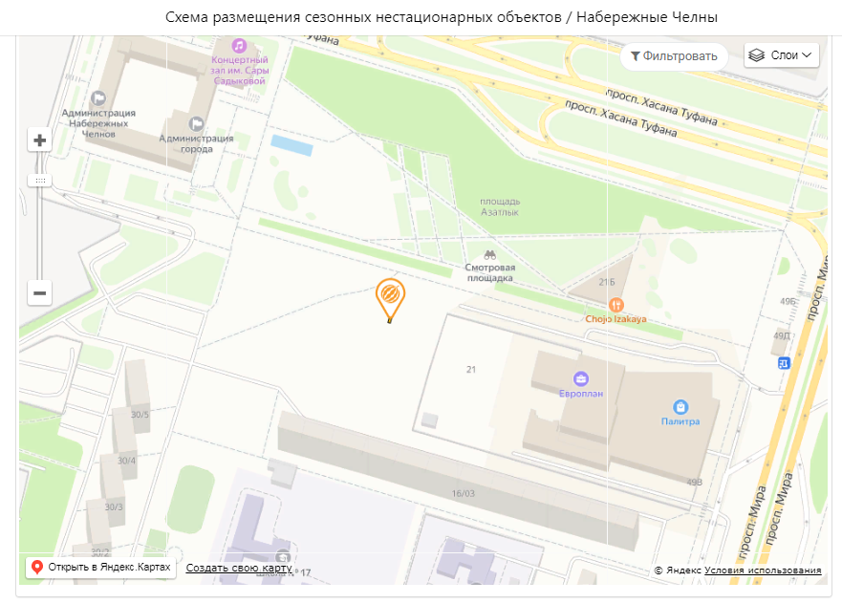
ЛОТ №14
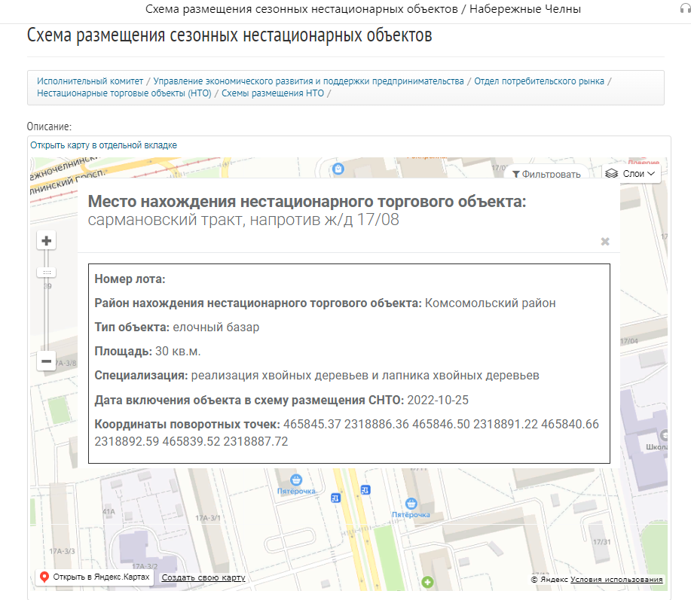
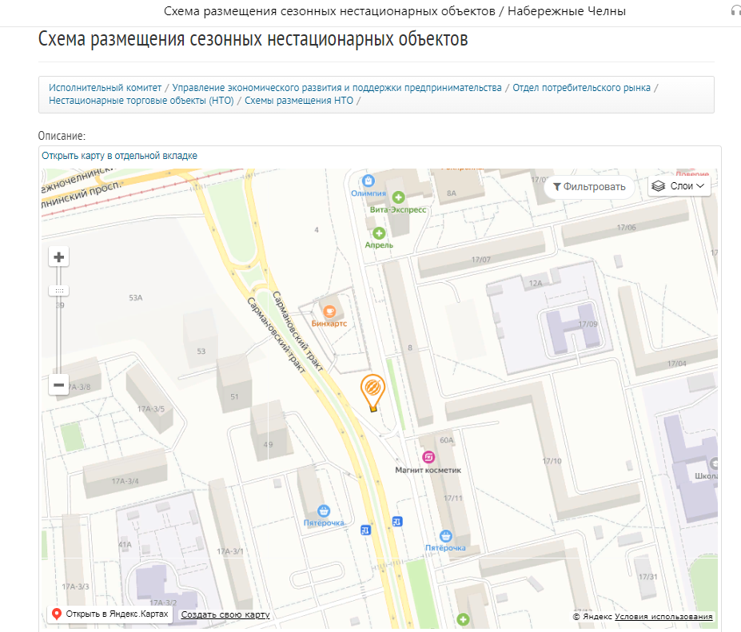

Шаг аукциона установлен в размере 5 % начального размера платы за размещение сезонного нестационарного торгового объекта.
Аукцион на право заключения договора на размещение сезонного нестационарного торгового объекта на территории муниципального образования город Набережные Челны является открытым по составу участников и проводится в форме электронного аукциона (далее - электронный аукцион).
Предмет электронного аукциона (далее - лот) - право на размещение сезонного нестационарного торгового объекта на территории муниципального образования город Набережные Челны.
Вид размещаемого объекта – сезонный нестационарный торговый объект.
Уполномоченный орган:
- Отдел муниципального заказа МКУ «Исполнительного комитета муниципального образования город Набережные Челны» Адрес: 423805, Республика Татарстан, г. Набережные Челны, пр.Х.Туфана д.23, Адрес электронной почты: amzrt@mail.ru, телефон: 8 (8552) 30-58-17. Контактное лицо: Хамидулин Денис Фаритович.
- Управление экономического развития и поддержки предпринимательства МКУ «Исполнительного комитета муниципального образования город Набережные Челны». 423805, Республика Татарстан, г. Набережные Челны, пр.Х.Туфана д.23. Адрес электронной почты: torgn7@mail.ru, Телефон: 8 (8552) 30-58-22, Контактное лицо: Муравьева Яна Сергеевна; 8 (8552) 30-58-24, Контактное лицо: Басырова Алина Ришатовна.
Оператор электронной площадки - АО «Агентство по государственному заказу Республики Татарстан». Место нахождения: 420021, г.Казань, ул.Московская, 55, телефоны: 292-95-77, 292-95-17.
Телефоны горячей линии технической поддержки электронной площадки 223.zakazrf.ru: 8-9600-552-339, 8-9600-552-338 (с понедельника по пятницу с 09.00 до 16.00 часов). Электронная почта: 223@mail.zakazrf.ru. По вопросам, связанным с работой электронной торговой площадки, обращайтесь на электронную почту info@mail.zakazrf.ru с пометкой торги г.Набережные Челны на площадке http://sale.zakazrf.ru/.
Дата и время окончания срока подачи заявок на участие в электронном аукционе:
«02» декабря 2022г. 08:00
Дата окончания срока рассмотрения первых частей заявок на участие в электронном аукционе:
«05» декабря 2022г.
Дата проведения электронного аукциона: «06» декабря 2022г. в 10 часов 00 минут.
Время начала проведения электронного аукциона по каждому лоту устанавливается оператором электронной площадки.

Извещение о проведении электронного аукциона опубликовано на электронной площадке http://sale.zakazrf.ru и в официальном печатном издании муниципального образования город Набережные Челны – газета «Челнинские известия». Заявители самостоятельно ознакамливаются с аукционной документацией и с внесенными в нее изменениями, размещенными на электронной площадке, печатном издании. Информация о местонахождении лотов содержится на официальном сайте г. Набережные Челны по ссылке - http://nabchelny.ru/company/1907; в правом нижнем углу нажимаем ячейку «Схема размещения сезонных нестационарных торговых объектов (СНТО) на территории муниципального образования город Набережные Челны». Далее на карте (схема размещения СНТО) находим район размещения СНТО, нажимаем на объекты и находим СНТО с необходимыми координатами.

Общие положения
Электронный аукцион проводится в соответствии с постановлениями Исполнительного комитета от 24.03.2022 № 1591 «Об утверждении положения о порядке размещения нестационарных торговых объектов на территории муниципального образования город Набережные Челны», постановлением Исполнительного комитета от 25.10.2016 № 5610 «Об утверждении схемы размещения нестационарных торговых объектов на территории муниципального образования город Набережные Челны», от 31.10.2022 №5994 «О проведении электронного аукциона на право заключения договора на размещение сезонных нестационарных торговых объектов на территории муниципального образования город Набережные Челны» регламентом электронной площадки http://sale.zakazrf.ru/.
В настоящей документации используются следующие понятия:
1) розничная торговля - вид торговой деятельности, связанный с приобретением и продажей товаров для использования их в личных, семейных, домашних и иных целях, не связанных с осуществлением предпринимательской деятельности;
2) субъект торговли - юридическое лицо или индивидуальный предприниматель, занимающиеся торговлей и зарегистрированные в установленном порядке;
3) схема размещения нестационарных торговых объектов - разработанный и утвержденный Исполнительным комитетом муниципального образования город Набережные Челны (далее - Исполнительный комитет) правовой акт, определяющий места размещения нестационарных торговых объектов;
4) нестационарный торговый объект - торговый объект, не относящийся к объектам капитального строительства и не являющийся объектом недвижимости, представляющий собой сооружение или конструкцию, не связанную прочно с земельным участком вне зависимости от наличия или отсутствия подключения (технологического присоединения) к сетям инженерно-технического обеспечения, в том числе передвижное сооружение;
5) торговый автомат - техническое сооружение или конструкция, предназначенные для продажи товаров (оказания услуг) без участия продавца;
6) бахчевой развал - специально оборудованная конструкция, предназначенная для продажи бахчевых культур;
7) елочный базар - специально оборудованная временная конструкция, представляющая собой площадку для продажи натуральных хвойных деревьев;
8) кафе - специально оборудованное сооружение, в том числе при стационарном предприятии, представляющее собой площадку для размещения предприятия общественного питания;
9) передвижные сооружения (передвижные торговые объекты) - автомагазины (автолавки, автоприцепы), автокафе, изотермические емкости и цистерны, тележки, лотки и иные специальные приспособления для осуществления торговой деятельности;
10) кафе при стационарном объекте общественного питания - временное сооружение (или временная конструкция), оборудованное в соответствии с утвержденными требованиями, предназначенное для дополнительного обслуживания питанием и (или без) отдыха потребителей, не предназначенное для приготовления пищи, непосредственно примыкающее к капитальному зданию, строению, сооружению, в котором осуществляется деятельность по оказанию услуг общественного питания предприятием общественного питания;
11) мобильный торговый объект - торговый объект (объект общественного питания), представляющий собой транспортное средство, специально оснащенное оборудованием, предназначенное для приготовления, выкладки, демонстрации товаров, обслуживания покупателей и проведения денежных расчетов с покупателями при продаже товаров. К данным объектам относятся механические транспортные средства и транспортные средства, предназначенные для движения в составе с механическими транспортными средствами (автомобили, автоприцепы);
12) Открытый аукцион в электронной форме (далее - аукцион) – аукцион, проводимый на электронной площадке http://sale.zakazrf.ru/. Аукцион проводится на повышение начальной (минимальной) цены. Открытый аукцион в электронной форме, аукцион, электронный аукцион понимаются в тождественном смысле.
13) Аккредитация – предоставление заявителю возможности работы в закрытой части автоматизированной системы Оператора в соответствии с требованиями регламента оператора.
14) Блокировочный субсчет – субсчет счета заявителя, используемый для блокировки денежных средств заявителя, перечисленных на расчетный счет оператора электронной площадки, в целях обеспечения его участия в электронном аукционе, в случае перечисления денежных средств оператору электронной площадки.
15) Договор – договор аренды на размещение нестационарного торгового объекта, заключенный по итогам электронного аукциона между Уполномоченным органом и субъектом торговли в порядке, предусмотренном Гражданским кодексом Российской Федерации, иными федеральными законами и муниципальными правовыми актами.
16) Оператор – юридическое лицо независимо от его организационно- правовой формы, формы собственности, места нахождения и места происхождения капитала, государственная регистрация которого осуществлена в установленном порядке на территории Российской Федерации, владеющее отобранной электронной площадкой, необходимыми для ее функционирования программно-аппаратными средствами и обеспечивающее проведение на такой площадке электронных аукционов.
17) Победитель электронного аукциона - лицо, предложившее наибольшую стоимость права на размещение нестационарного торгового объекта или объекта по оказанию услуг в порядке, установленном настоящим Положением.
18) Протокол рассмотрения первых частей заявок - протокол, подписываемый членами Комиссии, содержащий сведения о признании заявителя участником аукциона и допуске к торговой сессии.
19) Протокол проведения электронного аукциона - протокол, составленный оператором электронной площадки после проведения торговой сессии по электронному аукциону.
20) Протокол подведения итогов - протокол, подписываемый членами Комиссии, содержащий сведения о признании участника электронного аукциона победителем и о результатах электронного аукциона.
21) Счет Уполномоченного органа – счет, регистрируемый оператором электронной площадки при регистрации Уполномоченного органа на электронной площадке для перечисления средств участников, предназначенных для перечисления Уполномоченному органу.
22) Заявитель - индивидуальный предприниматель или юридическое лицо независимо от организационно-правовой формы, формы собственности, места нахождения и места происхождения капитала.
23) Участник электронного аукциона – заявитель, подавший заявку на участие в электронном аукционе и признанный решением комиссии участником электронного аукциона.
24) Электронный документ – документ, в котором информация представлена в электронно-цифровой форме, в том числе сканированные версии бумажных документов.
25) Электронная цифровая подпись - информация в электронной форме, которая присоединена к другой информации в электронной форме (подписываемой информации) или иным образом связана с такой информацией и которая используется для определения лица, подписывающего информацию.
Аукцион на право заключения договора на размещение нестационарного торгового объекта на территории муниципального образования город Набережные Челны является открытым по составу участников и проводится в форме электронного аукциона (далее - электронный аукцион).
Предмет электронного аукциона (далее - лот) - на право заключения договора на размещение нестационарного торгового объекта на территории муниципального образования город Набережные Челны на весь период размещения.
Вид размещаемого объекта – нестационарный торговый объект.
Любое заинтересованное лицо вправе обратиться за разъяснениями положений документации об аукционе к уполномоченному органу. Запрос на разъяснение документации оформляется в произвольной форме.
В течение двух рабочих дней с даты поступления указанного запроса организатор аукциона обязан направить в письменной форме или в форме электронного документа разъяснения положений документации об аукционе, если указанный запрос поступил к нему не позднее, чем за три рабочих дня до даты окончания срока подачи заявок на участие в аукционе. Любое заинтересованное лицо вправе подать не более трех запросов.
В течение одного рабочего дня со дня направления разъяснения положений аукционной документации по запросу заинтересованного лица такое разъяснение должно быть размещено организатором на официальном сайте с указанием предмета запроса, но без указания заинтересованного лица, от которого поступил запрос. Разъяснение положений аукционной документации не должно изменять ее суть.
Проведение электронного аукциона осуществляется постоянно действующей комиссией по организации и проведению торгов (далее - Комиссия).
Уполномоченный орган вправе принять решение о внесении изменений в аукционную документацию. Изменение предмета электронного аукциона не допускается. Уполномоченный орган размещает указанные изменения на электронной площадке в течение одного дня со дня принятия такого решения, но не позднее чем за пять рабочих дней до дня окончания приема заявок.
Уполномоченный орган вправе принять решение об отказе в проведении электронного аукциона. Уполномоченный орган размещает извещение об отказе на электронной площадке в течение одного дня с момента принятия такого решения, но не позднее чем за пять рабочих дней до дня окончания приема заявок.
Требования к заявителям – участникам электронного аукциона:
Заявителем - участником электронного аукциона может быть индивидуальный предприниматель или юридическое лицо независимо от организационно-правовой формы, формы собственности, места нахождения, а также места происхождения капитала, прошедшее аккредитацию на электронной площадке. Заявители - участники электронного аукциона должны соответствовать требованиям, установленным законодательством Российской Федерации к таким участникам, в том числе необходимо:
1) отсутствие факта ликвидации юридического лица, индивидуального предпринимателя и отсутствие решений арбитражного суда о признании юридического лица, индивидуального предпринимателя банкротом и об открытии конкурсного производства;
2) отсутствие факта приостановления деятельности в порядке, предусмотренном Кодексом Российской Федерации об административных правонарушениях, на день подачи заявки.
3) отсутствие в реестре не добросовестных участников.

Обеспечение заявки для участия в электронном аукционе
Для подачи заявки в электронном аукционе заявитель перечисляет на блокировочный субсчет денежные средства:
1) в качестве обеспечения заявки - в размере 100 процентов от начальной (минимальной) стоимости права на размещение нестационарного торгового объекта;
2) в качестве платы за участие в электронном аукционе – в размере 3000 руб.
Порядок приема заявок
Заявка и прилагаемые к ней документы подаются в электронном виде единовременно (должны быть отсканированы).
Подача заявок на участие в электронном аукционе осуществляется только лицами, получившими аккредитацию на электронной площадке. Участие в электронном аукционе возможно при наличии на счете заявителя, открытом для проведения операций по обеспечению участия в электронных аукционах, денежных средств, достаточных для обеспечения поданных им заявок.
Заявка на электронный аукцион подается заявителем в двух частях и в отношении каждого заявляемого лота по форме и в сроки, которые установлены аукционной документацией. Каждая часть заявки подписывается электронной цифровой подписью, обе части заявки, в том числе прилагаемые документы, подаются одновременно.
Первая часть заявки должна содержать:
1) согласие на покупку права на размещение нестационарного торгового объекта на территории г.Набережные Челны в соответствии с аукционной документацией;
Вторая часть заявки должна содержать:
1) сведения о заявителе, в том числе наименование и место нахождения юридического лица либо фамилию, имя, отчество и место жительства индивидуального предпринимателя, почтовый адрес, ИНН, банковские реквизиты для возврата обеспечения заявки и (или) заключения договора, номер контактного телефона; при проведении электронного аукциона среди субъектов малого и среднего предпринимательства - сведения, подтверждающие отнесение заявителя к указанной категории;
2) согласие на выполнение условий, обязательных при размещении нестационарного торгового объекта или объекта по оказанию услуг, указанных в аукционной документации.
3) полученную не ранее чем за шесть месяцев до даты размещения на официальном сайте информационного извещения о проведении электронного аукциона копию выписки из Единого государственного реестра юридических лиц; полученную не ранее чем за шесть месяцев до даты размещения на официальном сайте информационного извещения о проведении электронного аукциона копию выписки из Единого государственного реестра индивидуальных предпринимателей; в соответствии с законодательством соответствующего государства (для иностранных лиц) переведенные на русский язык копии документов о государственной регистрации юридического лица или физического лица в качестве индивидуального предпринимателя, полученные не ранее чем за шесть месяцев до даты размещения на официальном сайте электронной площадки информационного извещения о проведении электронного аукциона;
4) копию документа, подтверждающего полномочия лица на осуществление действий от имени заявителя - юридического лица (копия решения о назначении или об избрании либо приказа о назначении физического лица на должность, в соответствии с которым такое физическое лицо обладает правом действовать от имени участника без доверенности (далее – руководитель). В случае если от имени участника действует иное лицо, заявка должна содержать также копию доверенности на осуществление действий от имени заявителя, заверенную печатью заявителя и подписанную руководителем заявителя (для юридических лиц) или уполномоченным этим руководителем лицом. В случае если указанная доверенность подписана лицом, уполномоченным руководителем заявителя, заявка должна содержать также копию документа, подтверждающего полномочия такого лица;
5) копии учредительных документов заявителя (ИНН, ОГРН, Устав все листы) (для юридических лиц), копия документа, удостоверяющего личность (паспорт, ИНН, ОГРН) (для индивидуальных предпринимателей);
6) заявление об отсутствии решения о ликвидации заявителя - юридического лица, об отсутствии решения арбитражного суда о признании заявителя - юридического лица, индивидуального предпринимателя банкротом и об открытии конкурсного производства, об отсутствии решений о приостановлении деятельности заявителя в порядке, предусмотренном Кодексом Российской Федерации об административных правонарушениях.
Поступление заявки является поручением о блокировании операций по счету такого заявителя электронного аукциона, открытому для проведения операций по обеспечению участия в электронном аукционе, в отношении денежных средств в размере обеспечения заявки на участие в электронном аукционе.
Заявитель вправе подать только одну заявку на участие в электронном аукционе в отношении каждого лота.
Оператор электронной площадки отказывает в приеме заявки в случаях:
а) представления заявки на участие в электронном аукционе с нарушением требований об электронном документообороте;
б) отсутствия на открытом для проведения операций по обеспечению участия в электронных аукционах счете заявителя, подавшего заявку на участие в электронном аукционе, денежных средств в размере обеспечения заявки на участие в электронном аукционе;
в) подачи одним заявителем двух и более заявок на участие в электронном аукционе в отношении одного и того же лота при условии, что поданные ранее заявки таким заявителем не отозваны. В этом случае данному заявителю возвращаются все заявки на участие в электронном аукционе, поданные в отношении данного лота;
г) получения заявки на участие в электронном аукционе после дня и времени окончания срока подачи заявок;
д) получения заявки на участие в электронном аукционе от заявителя с нарушением правил об аккредитации.
Заявитель вправе отозвать заявку на участие в электронном аукционе в любое время до даты окончания приема заявок.
Подача заявки на участие в электронном аукционе является согласием заявителя на списание денежных средств, находящихся на открытом для проведения операций по обеспечению участия в электронном аукционе счете, в качестве платы за участие в электронном аукционе в случае признания такого участника победителем по итогам электронного аукциона и предоставления ему права заключения договора.
Порядок рассмотрения первых частей заявок
Комиссия производит проверку первых частей заявок, срок такой проверки не может превышать пять рабочих дней со дня окончания срока подачи заявок.
По завершении рассмотрения первых частей заявок Комиссия формирует письменный протокол рассмотрения первых частей заявок, который подписывается всеми присутствующими на заседании членами Комиссии. Указанный протокол содержит решения о допуске либо отказе в допуске в отношении каждой заявки, направляется Оператору не позднее дня, следующего за днем подписания протокола, и публикуется на электронной площадке.
В течение одного часа с момента опубликования на электронной площадке протокола рассмотрения заявок Оператором всем заявителям направляются уведомления о принятых относительно их заявок решениях.
Электронный аукцион признается несостоявшимся в следующих случаях:
1) по окончании срока подачи заявок подана лишь одна заявка;
2) по окончании срока подачи заявок не подано ни одной заявки;
3) Комиссией принято решение об отказе всем заявителям в допуске к участию в электронном аукционе.
Если аукционной документацией предусмотрено два и более лота, электронный аукцион признается несостоявшимся по тем лотам, в отношении которых принято такое решение.
В случае если электронный аукцион признан несостоявшимся в связи с тем, что не было подано ни одной заявки, Уполномоченный орган вправе объявить о проведении нового электронного аукциона. В случае объявления о проведении нового электронного аукциона Уполномоченный орган вправе изменить его условия.
Заявитель приобретает статус участника электронного аукциона с момента оформления Комиссией протокола о рассмотрении первых частей заявок.
Организация и проведение электронного аукциона
Электронный аукцион проводится на электронной площадке в день и время, указанные в информационном извещении. С момента времени начала проведения электронного аукциона участник вправе подать свои предложения о стоимости лота. В случае если участник подал предложение о стоимости лота, равное стоимости, предложенной другим участником электронного аукциона, лучшим признается предложение о стоимости лота, поступившее ранее других предложений.
«Шаг аукциона» на электронной площадке составляет 5 (пять) процентов от начальной (минимальной) стоимости права на размещение нестационарного торгового объекта. Каждое предложение о стоимости лота, подаваемое участником во время проведения электронного аукциона, подписывается электронной цифровой подписью. При проведении электронного аукциона предложение о стоимости лота фиксируется с точностью до копейки.
Участники электронного аукциона подают предложения о стоимости лота, предусматривающие повышение текущего максимального предложения на величину «шага аукциона». Победителем аукциона признается участник, предложивший наиболее высокую стоимость лота.
В случае если в течение десяти минут с момента приема последнего предложения или с момента начала электронного аукциона не было подано ни одного предложения о стоимости лота, выполняется автоматическое завершение электронного аукциона по данному лоту. Протокол проведения электронного аукциона размещается Оператором на электронной площадке в течение 30 (тридцати) минут после окончания электронного аукциона. В протоколе проведения электронного аукциона указываются: адрес электронной площадки; дата, время начала и окончания электронного аукциона; начальная (минимальная) стоимость права на размещение нестационарного торгового объекта; все максимальные предложения о стоимости права на размещение нестационарного торгового объекта (стоимости лота), сделанные участниками электронного аукциона и ранжированные по мере убывания с указанием порядковых номеров, присвоенных заявкам на участие в электронном аукционе, которые поданы участниками электронного аукциона, сделавшими соответствующие предложения о стоимости лота, с указанием времени поступления данных предложений.
Если в течение десяти минут после начала проведения электронного аукциона ни один из участников электронного аукциона не подал предложение о стоимости лота, электронный аукцион признается несостоявшимся. В течение тридцати минут после окончания указанного времени оператор размещает на электронной торговой площадке протокол о признании электронного аукциона несостоявшимся (с указанием адреса электронной площадки, даты, времени начала и окончания электронного аукциона, начальной (минимальной) стоимости лота) и направляет его Уполномоченному органу.
Рассмотрение вторых частей заявок на участие в электронном аукционе и подведение итогов
В течение одного часа после размещения на электронной площадке протокола проведения электронного аукциона оператор направляет в Уполномоченный орган протокол проведения электронного аукциона, вторые части заявок на участие в электронном аукционе, поданных участниками электронного аукциона, и сведения из реестра аккредитованных участников.
Комиссия рассматривает вторые части заявок на участие в электронном аукционе на соответствие их требованиям, установленным аукционной документацией.
Общий срок рассмотрения вторых частей заявок, а также сведений из реестра аккредитованных участников не может превышать трех рабочих дней со дня размещения на электронной площадке протокола проведения электронного аукциона.
Комиссия рассматривает вторые части заявок до принятия решения о соответствии 5 (пяти) таких заявок на участие в электронном аукционе требованиям, предусмотренным аукционной документацией. Рассмотрение вторых частей заявок начинается с заявки, поданной участником электронного аукциона, предложившим наиболее высокую стоимость лота, и осуществляется с учетом ранжирования заявок на участие в электронном аукционе.
В случае принятия решения о соответствии заявок требованиям, установленным аукционной документацией, а также в случае принятия на основании рассмотрения вторых частей заявок, поданных всеми участниками электронного аукциона, решения о соответствии более одной заявки указанным требованиям, Комиссией оформляется протокол подведения итогов электронного аукциона, который подписывается всеми присутствующими на заседании членами Комиссии в день окончания рассмотрения заявок.
Протокол содержит сведения о порядковых номерах заявок на участие в электронном аукционе, которые ранжированы, и в отношении которых принято решение о соответствии требованиям, установленным аукционной документацией, и об участниках, вторые части заявок на участие в электронном аукционе которых рассматривались, решение о соответствии или о несоответствии заявок на участие в электронном аукционе требованиям, установленным аукционной документацией, с обоснованием принятого решения, сведения о решении каждого члена Комиссии о соответствии или о несоответствии заявки требованиям, установленным аукционной документацией.
Участник электронного аукциона, который предложил наиболее высокую стоимость лота и заявка которого соответствует требованиям аукционной документации, признается победителем электронного аукциона.
Право на заключение договора на размещение нестационарного торгового объекта может быть передано без проведения торгов лицу, подавшему единственную заявку, в случае если указанная заявка соответствует требованиям и условиям, предусмотренным аукционной документацией, а также лицу, признанному единственным участником электронного аукциона, на условиях, предусмотренных аукционной документацией, со стоимостью права на размещение нестационарного торгового объекта, равной начальной (минимальной) стоимости права на размещение нестационарного торгового объекта указанной в информационном извещении о проведении электронного аукциона.
Заключение договора на право размещения нестационарного торгового объекта:
Уполномоченный орган в течение пяти рабочих дней со дня размещения протокола подведения итогов электронного аукциона на электронной площадке направляет оператору проект договора (далее – Договор). Оператор в течение одного часа направляет поступивший проект Договора победителю электронного аукциона.
Победитель электронного аукциона в течение пяти рабочих дней с момента получения проекта Договора направляет Оператору проект Договора, подписанный усиленной электронной подписью в соответствии с условиями функционирования электронных площадок лица, имеющего право действовать от имени участника электронного аукциона. Оператор в течение одного часа направляет поступивший от победителя электронного аукциона Договор в адрес Уполномоченного органа.
Уполномоченный орган в течение трех рабочих дней обязан направить оператору Договор, подписанный усиленной электронной подписью в соответствии с условиями функционирования электронных площадок лица, имеющего право действовать от имени Уполномоченного органа. Оператор в течение одного часа направляет Договор победителю электронного аукциона.
Для подписания Договора на бумажном носителе победителю аукциона необходимо явиться в - МКУ «Исполнительный комитет муниципального образования города Набережные Челны Республики Татарстан»», Управление земельных и имущественных отношений. 423805, Республика Татарстан, г. Набережные Челны, пр.Х.Туфана д.23. Адрес электронной почты: Venera.Ishakova@tatar.ru, Телефон: 8 (8552) 30-55-54, 8 (8552) 30-57-13 Контактное лицо: Гиззатуллин Айдар Айратович.
Договор считается заключенным с момента направления Договора оператором участнику электронного аукциона. Регистрация Договора на бумажном носителе осуществляется Уполномоченным органом. В случае неподписания Договора в установленном порядке на бумажном носителе одной из сторон Договор считается недействительным.
В течение одного рабочего дня со дня заключения Договора Оператор прекращает блокирование операций по блокировочным субсчетам всех участников электронного аукциона в отношении денежных средств, заблокированных для обеспечения участия в аукционе. При этом Оператор списывает с блокировочного субсчета участника электронного аукциона, признанного победителем, денежные средства в качестве платы за участие в аукционе.
Договор заключается:
1) с победителем электронного аукциона;
2) при уклонении или отказе победителя аукциона от заключения в установленный срок Договора - с иным участником электронного аукциона, предложившим наиболее высокую стоимость лота, следующую после предложенной победителем электронного аукциона стоимости лота;
3) с единственным заявителем, заявка и документы которого признаны Комиссией соответствующими аукционной документации;
4) с участником электронного аукциона, который по результатам рассмотрения вторых частей заявок признан Комиссией единственным участником.
В случае уклонения или отказа от заключения в установленный срок Договора победитель электронного аукциона утрачивает право на заключение Договора и обеспечение заявки ему не возвращается, а подлежит перечислению оператором на счет Уполномоченного органа.
Оплата по договору права на размещение нестационарных торговых объектов производится путем перечисления денежных средств на счет Уполномоченного органа в течение 5 (пяти) банковских дней с даты заключения договора.
Порядок возврата обеспечения заявки
Денежные средства, внесенные заявителями в качестве обеспечения заявки, возвращаются оператором в течение пяти рабочих дней:
- заявителям со дня размещения на электронной площадке извещения об отказе от проведения электронного аукциона;
- заявителю в связи с отзывом заявки до дня окончания приема заявок;
- заявителям со дня размещения на электронной площадке протокола рассмотрения первых частей заявок в случае признания электронного аукциона несостоявшимся;
- участникам электронного аукциона со дня размещения на электронной площадке протокола подведения итогов электронного аукциона, за исключением победителя и участника, предложившего наиболее высокую стоимость лота, следующую после предложенной победителем
В случае признания победителя электронного аукциона или участника электронного аукциона, предложившего наиболее высокую стоимость лота, следующую после предложенной победителем, уклонившимися от заключения Договора, денежные средства, внесенные такими участниками в качестве обеспечения заявок, не возвращаются, а перечисляются Оператором на счет Уполномоченного органа.
Осмотр мест размещения нестационарных торговых объектов на местности производится претендентами в любое время самостоятельно согласно документации по выставленным объектам.
Данное информационное извещение является публичным предложением, содержащим существенные условия, обязательные для выполнения участниками электронного аукциона.

Приложение № 1

Председателю
комиссии

ПЕРВАЯ ЧАСТЬ ЗАЯВКИ
НА УЧАСТИЕ В ЭЛЕКТРОННОМ АУКЦИОНЕ

Выражаем согласие на покупку лота на электронном аукционе, проводимом МКУ «Исполнительный комитет муниципального образования города Набережные Челны Республики Татарстан» совместно с АО «Агентство по государственному заказу Республики Татарстан», а именно права на размещение нестационарного торгового объекта, находящегося по адресу, указанному в аукционной документации и извещении.

Приложение № 2
Председателю
комиссии

ВТОРАЯ ЧАСТЬ ЗАЯВКИ
НА УЧАСТИЕ В ЭЛЕКТРОННОМ АУКЦИОНЕ

Наименование/ ФИО заявителя: _______________________________________________________________________
в лице __________________, действующего на основании _________________________________________________
Сведения о заявителе: ОГРН ________________________________________________________________________
Документ о государственной регистрации ________________ № ________________ дата регистрации ____________
Орган, осуществивший регистрацию ___________________________________________________________________
Место нахождения/место жительства: город ______________ улица ________________________ дом _____ кв. _____
ИНН ____________________________ Контактный телефон ___________________________ Индекс _____________
Банковские реквизиты для возврата обеспечения заявки и(или) заключения договора аренды:
Наименование банка _________________________________________________________________________________
Расч/счет № _______________________________________________________________________________________
Корр/счет № ________________________________________________________________________________________
БИК __________________________ ИНН _____________________________ КПП______________________________

1. Настоящим выражаю согласие на выполнение условий, указанных в аукционной документации электронного аукциона от _________ и обязательных при размещении нестационарного торгового объекта реестровый номер __________ по ул._______________________________________ (лот №___).
2. Подтверждаю факт осмотра места размещения объекта, указанного в п.1 второй части заявки, ознакомление с имеющейся документацией по объекту, проектом договора аренды на размещение нестационарного объекта, другими условиями. Претензий по качеству и состоянию к предмету аукциона сейчас не имею и впоследствии иметь не буду.
3. В случае признания победителем электронного аукциона принимаю на себя обязательства подписать договор аренды на размещение нестационарного объекта с условиями, содержащимися в информационном извещении о проведении электронного аукциона, а также в течение пяти банковских дней с даты заключения договора оплатить в полном объеме на счет Уполномоченного органа стоимость права по договору, определенную по итогам электронного аукциона (о чем уведомить комиссию по организации и проведению торгов в однодневный срок).
4. Согласен с тем, что при моем уклонении или отказе от заключения и(или) подписания на бумажном носителе в установленный срок договора аренды права на размещение нестационарного объекта я утрачиваю право на заключение указанного договора и обеспечение заявки мне не возвращается.
5. Документы, указанные в информационном извещении, оформлены надлежащим образом и представлены в полном объеме (согласно прилагаемой описи).

______________________________________
(наименование юридического лица / индивидуального предпринимателя)
________________/______________________/
(Ф.И.О. руководителя / индивидуального предпринимателя, подпись)
м.п. «____»_______________20__ г.

Приложение
к заявке на участие в электронном аукционе

ОПИСЬ ПРЕДСТАВЛЕННЫХ ДОКУМЕНТОВ

№ п/п Наименование документа Наличие
1 Сканкопия полученной не ранее чем за шесть месяцев до даты размещения на официальном сайте информационного извещения о проведении электронного аукциона копию выписки из Единого государственного реестра юридических лиц (для юридических лиц)
2 Сканкопия полученной не ранее чем за шесть месяцев до даты размещения на официальном сайте информационного извещения о проведении электронного аукциона копию выписки из Единого государственного реестра индивидуальных предпринимателей (для индивидуальных предпринимателей)
3 Сканкопии переведенных на русский язык в соответствии с законодательством соответствующего государства документов о государственной регистрации юридического лица или физического лица в качестве индивидуального предпринимателя, полученные не ранее чем за шесть месяцев до даты размещения на официальном сайте информационного извещения о проведении электронного аукциона (для иностранных лиц)
4 Сканкопия документа, подтверждающего полномочия лица на осуществление действий от имени заявителя - юридического лица (копия решения о назначении или об избрании либо приказа о назначении физического лица на должность, в соответствии с которым такое физическое лицо обладает правом действовать от имени участника без доверенности (руководитель).
5 Сканкопия доверенности на осуществление действий от имени заявителя, заверенная печатью заявителя и подписанная руководителем заявителя (для юридических лиц) или уполномоченным этим руководителем лицом.
6 Сканкопии учредительных документов (для юридических лиц)
7 Сканкопия документа, удостоверяющего личность (для индивидуальных предпринимателей)
8 Сканкопия свидетельства о государственной регистрации (для юридических лиц и индивидуальных предпринимателей)
9 Сканкопия свидетельства о присвоении ИНН (для юридических лиц и индивидуальных предпринимателей)
10 Сканкопия заявления об отсутствии решения о ликвидации заявителя - юридического лица, об отсутствии решения арбитражного суда о признании заявителя - юридического лица, индивидуального предпринимателя банкротом и об открытии конкурсного производства, об отсутствии решений о приостановлении деятельности заявителя в порядке, предусмотренном Кодексом Российской Федерации об административных правонарушениях.

Приложение № 1 к постановлению
Исполнительного комитета
от ___________ № ___________

Приложение №3 к постановлению
Исполнительного комитета
от 11 ноября 2016 г. № 5925

Договор на право размещения
нестационарного торгового объекта
на территории муниципального образования
город Набережные Челны

г. Набережные Челны «__» _________ 20__ г.
МКУ «Исполнительный комитет муниципального образования город Набережные Челны Республики Татарстан» в лице Руководителя Исполнительного комитета Руководителя Исполнительного комитета Салахова Фарида Шавкатовича, действующего на основании Устава города, именуемое в дальнейшем «Исполнительный комитет», с одной стороны, и
_____________________________________________________________________________________
(полное наименование хозяйствующего субъекта
в лице_______________________________________________________________________________,
(должность, Ф.И.О.)
действующего на основании____________________________________________________________,
именуемый в дальнейшем «Хозяйствующий субъект», с другой стороны, а вместе именуемые «Стороны», на основании ______________________________________________________________
(указывается основание заключения Договора – протокол о результатах торгов, заявление хозяйствующего субъекта и т.п.)
заключили настоящий Договор о нижеследующем:

- Предмет Договора

1.1. Исполнительный комитет предоставляет Хозяйствующему субъекту право на размещение нестационарного торгового объекта на территории муниципального образования город Набережные Челны (далее - Объект) площадью _______кв.м. для осуществления ___________________________________________________________________.
Специализация Объекта _________________________________________________________.
Объект расположен по адресному ориентиру: ________________________________________.
Место размещения Объекта определено следующими координатами:_______________________________________________________________________.
1.2. Настоящий Договор заключен в соответствии со Схемой размещения нестационарных торговых объектов на территории муниципального образования город Набережные Челны, утвержденной постановлением Исполнительного комитета от ______________________________.
1.3. Существенными условиями настоящего Договора являются:
1) соблюдение Хозяйствующим субъектом условий, указанных в пункте 1.1. настоящего Договора;
2) эксплуатация Хозяйствующим субъектом Объекта при наличии акта приемочной комиссии;
3) обязанность Хозяйствующего субъекта не использовать право на размещение для:
- реализации товаров, изъятых из оборота либо ограниченных в обороте в соответствии с законодательством Российской Федерации, за исключением случаев реализации ограниченных в обороте товаров на основании специального разрешения (лицензии) органа, уполномоченного на выдачу такого разрешения (лицензии);
- реализации товаров, в составе которых могут быть психотропные или наркотические вещества и (или) их прекурсоры, за исключением случаев реализации таких товаров на основании специального разрешения (лицензии) органа, уполномоченного на выдачу такого разрешения (лицензии);
- осуществления деятельности, связанной с организацией и (или) проведением азартных игр, в том числе, деятельности третьих лиц по организации и (или) проведению азартных игр посредством сети Интернет;
- реализации, в том числе розлива и потребления (распития) алкогольной продукции, спиртных напитков, в том числе водка, вино, фруктовое вино, ликерное вино, игристое вино (шампанское), винные напитки, пиво и напитки, изготавливаемые на основе пива, сидр, пуаре, медовуха; спирта, произведенного из пищевого или непищевого сырья, в том числе денатурированный этиловый спирт, этиловый спирт по фармакопейным статьям, головная фракция этилового спирта (отходы спиртового производства), спирт-сырец, дистилляты винный, виноградный, плодовый, коньячный, кальвадосный, висковый; спиртосодержащей продукции с содержанием этилового спирта более 1,5 процента объема готовой продукции; спиртосодержащей пищевой продукции, в том числе виноматериалы, любые растворы, эмульсии, суспензии, виноградное сусло, иное фруктовое сусло, пивное сусло; спиртосодержащей непищевой продукции, в том числе денатурированная спиртосодержащая продукция, спиртосодержащая парфюмерно-косметическая продукция, любые растворы, эмульсии, суспензии, произведенной с использованием этилового спирта, иной спиртосодержащей продукции или спиртосодержащих отходов производства этилового спирта, с содержанием этилового спирта более 1,5 процента объема готовой продукции; алкогольной продукции, которая произведена с использованием или без использования этилового спирта, произведенного из пищевого сырья, и (или) спиртосодержащей пищевой продукции, с содержанием этилового спирта более 0,5 процента объема готовой продукции (за исключением розничной продажи пива и пивных напитков в сезонных (летних) кафе в период с 01 мая по 1 октября).

2. Права и обязанности Сторон
2.1. Исполнительный комитет вправе:
2.1.1. осуществлять контроль за выполнением Хозяйствующим субъектом условий настоящего Договора и требований муниципальных нормативных правовых актов, регулирующих порядок размещения нестационарных торговых объектов;
2.1.2. отказаться в одностороннем порядке от исполнения условий настоящего Договора в случаях и порядке, установленных настоящим Договором, действующим законодательством, муниципальными нормативными правовыми актами, регулирующими порядок размещения нестационарных торговых объектов;
2.1.3. применить к Хозяйствующему субъекту штрафные санкции в размере 100 тыс. рублей за неисполнение требования, указанного в пункте 2.4.12. настоящего Договора;
2.1.4. осуществить принудительный демонтаж Объекта в случае отказа Хозяйствующего субъекта осуществить демонтаж и вывоз Объекта в добровольном порядке.
2.2. Исполнительный комитет обязан предоставить Хозяйствующему субъекту право на размещение Объекта, который расположен по адресному ориентиру в соответствии с пунктом 1.1. настоящего Договора.
2.3. Хозяйствующий субъект вправе досрочно отказаться от исполнения условий настоящего Договора по основаниям и в порядке, предусмотренным настоящим Договором, действующим законодательством, муниципальными нормативными правовыми актами, регулирующими порядок размещения нестационарных торговых объектов, письменно уведомив Исполнительный комитет за 30 дней.
2.4. Хозяйствующий субъект обязан:
2.4.1. обеспечить установку Объекта в соответствии с согласованным проектом, соответствующего требованиям п. 1.1 настоящего Договора и в течение 60 рабочих дней со дня подписания настоящего Договора уведомить приемочную комиссию об установке объекта;
2.4.2. производить оплату по настоящему Договору своевременно и в полном объеме;
2.4.3. использовать объект по назначению, указанному в пункте 1.1.настоящего Договора;
2.4.4. разместить на фасаде Объекта вывеску с указанием фирменного наименования Хозяйствующего субъекта, места нахождения (адреса), режима работы. Информация на вывеске размещается на двух государственных языках Республики Татарстан;
2.4.5. обеспечить сохранение внешнего вида Объекта, его местоположения и размеров в соответствии с согласованным проектом в течение установленного периода размещения;
2.4.6. обеспечить соблюдение санитарных норм и правил, вывоз мусора и иных отходов, образовавшихся в результате использования Объекта, с заключением соответствующих договоров;
2.4.7. не заключать договоры и не вступать в сделки, следствием которых является или может являться какое-либо обременение предоставленных Хозяйствующему субъекту по настоящему Договору прав, в частности переход их к иному лицу (договоры залога, внесение права на размещение нестационарного торгового объекта или его части в уставный капитал юридического лица и др.).
2.4.8. не допускать загрязнения, захламления места размещения Объекта;
2.4.9 соблюдать требования законодательства Российской Федерации о защите прав потребителей, законодательства Российской Федерации в области обеспечения санитарно-эпидемиологического благополучия населения, требования, предъявляемые законодательством Российской Федерации к продаже отдельных видов товаров.
2.4.10. выполнять условия, предусмотренные муниципальными нормативными правовыми актами, регулирующими размещение нестационарных торговых объектов;
2.4.11. уведомить письменно в пятидневный срок Исполнительный комитет об изменении своих реквизитов (наименования, местонахождения, почтового адреса, электронной почты, факсимильной связи). В случае неисполнения Хозяйствующим субъектом этих условий письма и другая корреспонденция, направляемые Исполнительным комитетом по указанным в настоящем Договоре реквизитам, считаются отправленными Хозяйствующему субъекту, который вне зависимости от их фактического получения считается извещенным (получившим соответствующие письма, корреспонденцию).
2.4.12. демонтировать Объект с установленного места его расположения и привести прилегающую к Объекту территорию в первоначальное состояние в течение 10 дней с момента окончания срока действия Договора, а также в случае досрочного расторжения настоящего Договора.
3. Плата за размещение объекта

3.1. Плата за право на размещение Объекта составляет _________________________________________________________________________________руб. за весь срок действия договора;
3.1.1. _________________________________________________________________ руб. в год;
3.1.2. _______________________________________________________________ руб. в месяц.
При этом задаток, внесенный Хозяйствующим субъектом для участия в аукционе в сумме __________ (_______________________________________) руб. согласно документу об оплате от __________ №__________________________, засчитывается в счет платы приобретаемого права.
3.2. Оплата по настоящему Договору производится ежемесячно до ____ числа месяца, следующего за истекшим месяцем.
3.3. Перечисление платы по Договору на размещение производится по следующим реквизитам:
_______________________________________________________________________________.
3.4. Размер платы за размещение Объекта может быть увеличен по инициативе Уполномоченного органа не ранее чем через год после заключения настоящего Договора, но не чаще одного раза в год и не более чем на величину уровня инфляции, установленного Законом Российской Федерации о федеральном бюджете.
3.5. В случае отказа или уклонения от оплаты Хозяйствующим субъектом стоимости права по Договору в установленные сроки он несет ответственность в соответствии с законодательством Российской Федерации.
3.6. При нарушении сроков оплаты стоимости права по Договору Хозяйствующий субъект уплачивает Исполнительному комитету пени из расчета 0,1% от размера невнесенной суммы за каждый календарный день просрочки до фактической оплаты или расторжения настоящего Договора. Расторжение настоящего Договора не освобождает Хозяйствующего субъекта от уплаты пеней в случае, если расторжение произведено вследствие нарушения Хозяйствующим субъектом своих обязательств по настоящему Договору.
3.7. В случае нарушения Хозяйствующим субъектом условий настоящего Договора, повлекшего его досрочное расторжение, сумма, внесенная Хозяйствующим субъектом, в счет оплаты за право размещения нестационарного торгового объекта, Хозяйствующему субъекту не возвращается.

4. Срок действия Договора

4.1. Настоящий Договор вступает в силу с момента его подписания и действует до _______.
4.2. Действие настоящего Договора прекращается со дня, следующего после даты, указанной в пункте 4.1 настоящего Договора. Однако окончание срока действия настоящего Договора не освобождает Стороны от полного исполнения всех обязательств по настоящему Договору, не выполненных на момент прекращения его действия.

5. Ответственность Сторон
5.1. В случае неисполнения или ненадлежащего исполнения обязательств по настоящему Договору Стороны несут ответственность в соответствии с действующим законодательством.
5.2. В случае не установки Объекта Хозяйствующий субъект не освобождается от исполнения обязательств по настоящему Договору.
5.3. Стороны освобождаются от обязательств по Договору в случае наступления форс-мажорных обстоятельств в соответствии с действующим законодательством Российской Федерации.
6. Расторжение Договора

6.1. Настоящий Договор, может быть расторгнут по решению суда или в связи с односторонним отказом стороны Договора от исполнения Договора в соответствии с гражданским законодательством.
6.2. Исполнительный комитет имеет право досрочно, в одностороннем порядке отказаться от исполнения настоящего Договора по следующим основаниям:
6.2.1. принятия органом местного самоуправления решений об освобождении земельного участка в связи:
- с необходимостью ремонта и (или) реконструкции автомобильных дорог (в случае если нахождение Объекта препятствует осуществлению указанных работ);
- с выполнением работ по устройству защитных дорожных сооружений элементов обустройства автомобильных дорог;
- с размещением линейных объектов или объектов капитального строительства муниципального значения;
- по иным основаниям, предусмотренным законодательством;
6.2.2. невнесение Хозяйствующим субъектом более двух месяцев подряд платы по настоящему Договору в порядке и в сроки, указанные в п. 3.2 настоящего Договора;
6.2.3. прекращения Хозяйствующим субъектом в установленном законом порядке своей деятельности;
6.2.4. выявления у Хозяйствующего субъекта неисполненной обязанности по уплате налогов, сборов, страховых взносов, пеней, штрафов, процентов, подлежащих уплате в соответствии с законодательством Российской Федерации о налогах и сборах;
6.2.5. по иным случаям, предусмотренным действующим законодательством.
6.3.При отказе исполнения настоящего Договора в одностороннем порядке Исполнительный комитет направляет Хозяйствующему субъекту письменное уведомление. По истечении 30 календарных дней с момента направления указанного уведомления настоящий Договор будет считаться расторгнутым.
В данном случае настоящий Договор считается расторгнутым с даты, указанной в таком уведомлении, в случае не устранения Хозяйствующим субъектом нарушения в установленный в уведомлении срок.
6.4. После расторжения договора Объект подлежит демонтажу Хозяйствующим субъектом, по основаниям и в порядке, указанным в Договоре, в соответствии с требованиями и в порядке, установленными законодательством Российской Федерации.
6.5. Демонтаж Объекта в добровольном порядке производится Хозяйствующим субъектом за счет собственных средств в течение 10 дней с момента окончания срока действия Договора, а также в случае досрочного расторжения настоящего Договора.
В случае невыполнения Хозяйствующим субъектом демонтажа объекта в добровольном порядке, в 10- дневный срок, Исполнительный комитет осуществляет принудительный демонтаж объекта в соответствии с порядком, установленным постановлением Исполнительного комитета, с последующей компенсацией понесенных затрат за счет Хозяйствующего субъекта.

7. Заключительные положения

7.1. Вопросы, не урегулированные настоящим Договором, разрешаются в соответствии с действующим законодательством.
7.2. Любые споры, возникающие из настоящего Договора или в связи с ним, разрешаются Сторонами путем ведения переговоров, а в случае не достижения согласия передаются на рассмотрение суда в установленном порядке.
7.3. Настоящий Договор составлен в двух экземплярах, имеющих одинаковую юридическую силу (по одному для каждой из Сторон).

8. Реквизиты и подписи Сторон

Исполнительный комитет  «МКУ Исполнительный комитет муниципального образования город Набережные Челны  Республики Татарстан»  423805, пр. Хасана Туфана, д.23  город Набережные Челны,  Республика Татарстан | Хозяйствующий субъект

Руководитель
Исполнительного комитета

Ф.Ш. Салахов
____________________________________

Заместитель Руководителя Аппарата,
начальник управления делопроизводством
Исполнительного комитета

